Consulta sobre el ejercicio $18x^{3}+12x^{2}-25x+6=0$.
Bien para factorizarlo aplicamos la regla de Ruffini para lo que tenemos que:
$$\frac{p}{q}=\frac{±(1, 2, 3,6)}{±(1, 2, 3,6,18)}$$
Con el teorema del residuo comprobamos los ceros del polinomio, después de verificar muchas posibles opciones se tiene que $\frac{2}{3}$ es un cero (¡Compruébelo!), una vez teniendo esto se hace la división teniendo (¡Hágala!):
$$18x^{3}+12x^{2}-25x+6=\left(x-\frac{2}{3}\right)(18x^{2}+24x-9)$$
El segundo factor es cuadrático utilizando la formula cuadrática tenemos:
$$x=\frac{-4±\sqrt{34}}{6}$$
De esta manera el polinomio quedará:
$$18x^{3}+12x^{2}-25x+6=\left(x-\frac{2}{3}\right)\left(x-\frac{4+\sqrt{34}}{6}\right)\left(x+\frac{-4+\sqrt{34}}{6}\right)$$
Para terminar dejo la gráfica: (¡Verifique que los ceros están bien ubicados!)
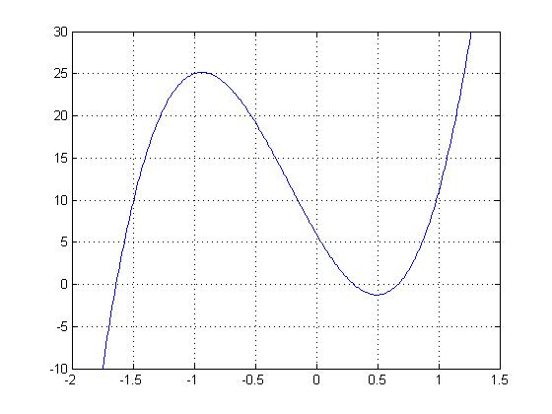Figura 1. Gráfica del polinomio problema.

